Муниципальное автономное дошкольное образовательное учреждение

«Детский сад №58»

**Развлечения по ПДД с детьми «Дорожная азбука»**

Разработали и провели воспитатель

Саначева Виктория Вячеславовна

Неклюдова Ольга Николаевна

Смирнова Татьяна Анатольевна

Программное содержание:

Учить детей правилам поведения на улицах и дорогах. В игровой форме обучать детей правилам дорожного движения. Закрепить знания детей о значении знаков **светофора** и представлении о цвете.

**Развивать сенсорику**, тактильность, мышление, активизацию речи через различные виды деятельности, закрепить творческое самовыражение

Воспитывать потребность в соблюдении правил дорожного движения, наблюдательность

Материал:

Машины, макет **светофора**, 2 веревочки, 2 карандаша, по 3 кружка красного, желтого, зеленого цвета, из бархатной бумаги, ткани, из пряжи, 6 бутылочек с разными наполнителями (духи, чай, капелька бензина в воде, вода, ванилин, масло подсолнечное, аудиозапись, фонограммы

Ход развлечения

Звучит музыка А. Филипенко *«Веселый марш»*, дети входят в зал

Ведущий: Здравствуйте ребята! Мы живем с вами в красивой станице Тингинской с зелеными улицами и переулками. По улицам, дорогам движется много разных машин, пешеходы идут по тротуару, обочине, и никто не кому не мешает.

Ребята, а кто у нас самый главный на дороге,вы узнаете угадав мою загадку:

Днем и ночью я горю,

Всем **сигналы подаю**.

Есть три цвета у меня,

Как зовут меня друзья?

Дети : **Светофор**

Ведущий: Должен помнить пешеход,

Есть **сигналы светофора**,

Подчиняйся им без спора.

Ребенок: Если **свет зажегся красный**

Значит, двигаться опасно.

Цвет зеленый говорит

Пешеходам путь открыт.

Желтый цвет предупрежденья,

Жди **сигнала для движенья**.

Исполняется песня: *«Сфетофор»*.

Ведущий: Давайте дети еще раз **повторим**, что обозначает каждый цвет **светофора**.

Дети: *(хором)* красный – стой

Желтый – жди

Зеленый - проходи

Ведущий: Раз вы так хорошо усвоили **сигналы светофора**, я предлагаю вам поиграть в игру

Игра *«Три****сигнала светофора****»*

Ход игры: на ковре лежат три обруча красного, зелёного и желтого цвета, так же рядом лежат кружочки красного, желтого, зеленого цвета. Дети делятся на три **группы собирают `` сигналы**, **светофора**, затем объясняют, что каждый **сигнал обозначает**.

Ведущий: Молодцы ребята, вы хорошо справились с заданием, но я для вас приготовила еще одно задание – загадку

Для этого коня - еда

Бензин и масло, и вода,

На лугу он не пасется,

По дорожке он несется

Дети: Автомобиль

Игра *«Чем питается машина»*

Ведущий: А чем же питается наш автомобиль, благодаря чему он ездит по дорогам, чем от него пахнет?

Дети: Самые разные версии детей

Ведущий: Наши автомобили движутся по дороге благодаря бензину или солярке, которыми, они заправляются на автозаправке. У меня есть чудесная коробочка, а в ней баночки с разными наполнителями, я предлагаю вам понюхать их и сказать от какой баночки пахнет машиной.

Вот теперь, ребята, мы знаем чем питается машина. Но я еще хочу спросить, а кто же управляет машиной?

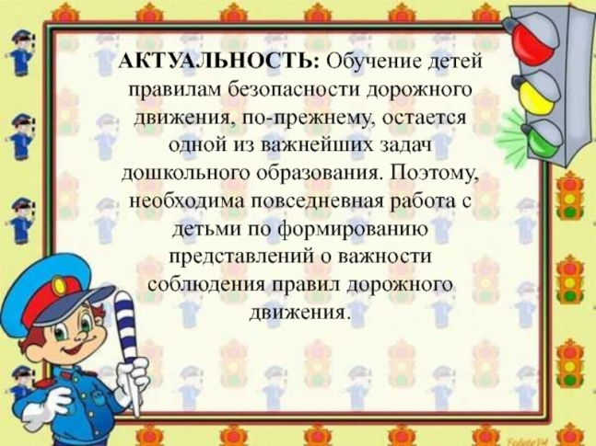Дети: Шофер

Ребенок: Мы шоферы, мы водители,

Осторожные родители,

Осторожные друзья

На пути стоять нельзя!

У нас красные машины,

У машин большие шины.

Мотор рычит, мотор ревет

Машины катятся в перед.

Ведущий: Дети, а как называют людей идущих по тротуару, или по улице?

Дети: Пешеходами.

Ребенок: Мама утка с малышами

К переходу подошла.

Кря – кря – кря скорее к маме

Деток утка позвала

Будьте очень осторожны

Ведь дорога в впереди

Только вместе с мамой можно

Через улицу идти.

Ведущий: Мы с вами дети, тоже ходим по улице, значит мы – пешеходы. Но для того, чтобы правильно двигаться по дороге и улице, и тротуару, нужно соблюдать правила дорожного движения.

Давайте, дети вспомним,как правильно нужно ходить по улице:

по улице нужно идти спокойным шагом

идти по тротуару только по правой стороне

переходить улицу только при зеленом **сигнале светофора**

Игра *«Большие гонки»*

Дети делятся на две **группы**, поочередно каждый ребенок из каждой команды объезжает кегли, которые расставлены в два ряда на определенном расстоянии друг от друга

В зал вбегает Кот

Ведущий: Ты кто?

Кот: Я ученик автодорожных наук – Кот

Ведущий: Кот, а ты знаешь правила дорожного движения?

Кот: А зачем мне их знать? Я и без них прекрасно обойдусь.

Ведущий: - Это мы сейчас проверим. Скажи, пожалуйста, как нужно переходить улицу?

Кот: Как, как? На четырех лапах. Я же кот, гуляю сам по себе и где хочу, а машины меня объедут.

Ведущий: Вы куда постойте, кот,

Знает каждый пешеход

Перейти дорогу можно

Только через переход.

Кот: Вы ошиблись я не кот,

Я сегодня *«Вездекот»*!

И гуляю как угодно

Даже задом наперед.

Ведущий: Не спешите, Вездекот

Ради папы, ради мамы

Берегите вездехвост

И четыре везделапы.

Кот: Все это глупости.

Ведущий: Нет не глупости, даже маленькие дети знают правила дорожного движения.

Кот: Какие вы молодцы, как много вы знаете, и меня научили.

Я понял, что не хорошо не знать правил дорожного движения. Ну я уж побегу, всем своим друзьям расскажу, как нужно правильно себя вести на дороге.

Ведущий: Как бы ни был труден путь

Ты в дороге вежлив будь

Наберись терпения

Изучай и уважай правила движения

Прощаются с котом, кот убегает

3.Ребенок: По городу, по улице

Не ходят просто так

Когда не знаешь правила

Легко попасть впросак

Вот и подошло к концу наше **развлечение** по правилам дорожного движения, и мы с вами дети усвоили очень много правил.

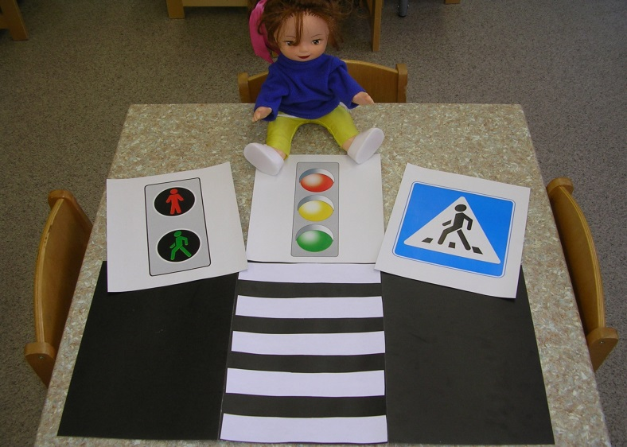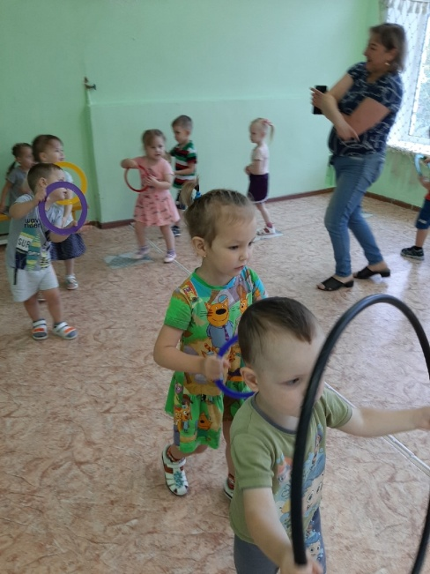Фото-отчёт

